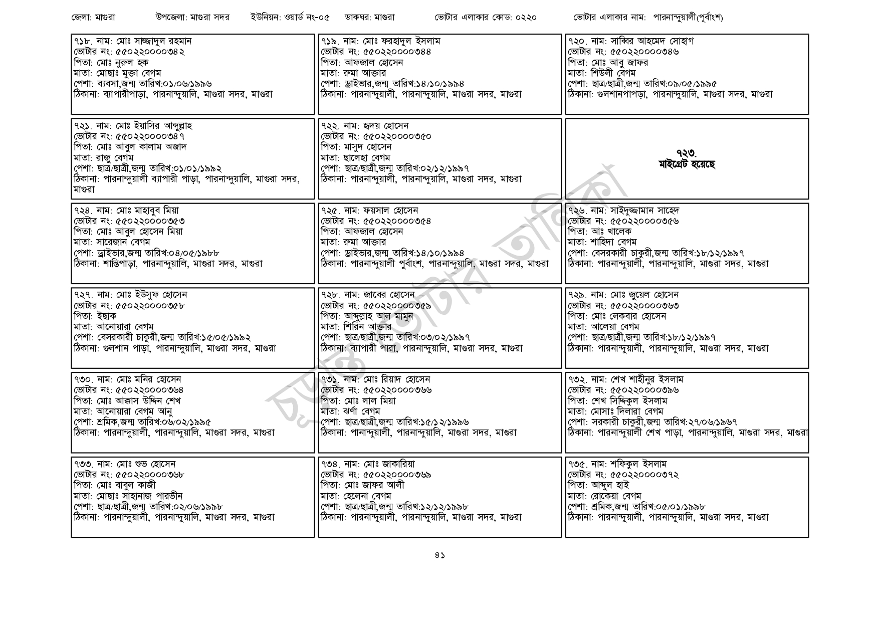
জেলা: মাগুরা
উপজেলা: মাগুরা সদর
ইউনিয়ন: ওয়ার্ড নং-০৫
ডাকঘর: মাগুরা
ভোটার এলাকার কোড: ০২২০
ভোটার এলাকার নাম: পারনান্দুয়ালী(পূর্বাংশ)
৭১৮. নাম: মোঃ সাজ্জাদুল রহমান
[ভোটার নং: ৫৫0220000342
পিতা: মোঃ নুরুল হক
মাতা: মোছাঃ মুক্তা বেগম
পেশা: ব্যবসা, জন্ম তারিখ:০১/০৬/১৯৯৬
ঠিকানা: ব্যাপারীপাড়া, পারনান্দুয়ালি, মাগুরা সদর, মাগুরা
৭২১. নাম: মোঃ ইয়াসির আব্দুল্লাহ
[ভোটার নং: ৫৫0220000347
পিতা: মোঃ আবুল কালাম আজাদ
মাতা: রাজু বেগম
পেশা: ছাত্র/ছাত্রী,জন্ম তারিখ:০১/০১/১৯৯২
ঠিকানা: পারনান্দুয়ালী ব্যাপারী পাড়া, পারনান্দুয়ালি, মাগুরা সদর, | মাগুরা
৭২৪. নাম: মোঃ মাহাবুব মিয়া
[ভোটার নং: ৫৫০220000৩৫৩ পিতা: মোঃ আবুল হোসেন মিয়া
মাতা: সারেজান বেগম
পেশা: ড্রাইভার,জন্ম তারিখ: ০৪/০৫/১৯৮৮
ঠিকানা: শান্তিপাড়া, পারনান্দুয়ালি, মাগুরা সদর, মাগুরা
৭২৭. নাম: মোঃ ইউসুফ হোসেন
ভোটার নং: ৫৫০২২০০০০৩৫৮ পিতা: ইছাক
মাতা: আনোয়ারা বেগম
পেশা: বেসরকারী চাকুরী,জন্ম তারিখ: ১৫/০৫/১৯৯২
ঠিকানা: গুলশান পাড়া, পারনান্দুয়ালি, মাগুরা সদর, মাগুরা
৭৩০. নাম: মোঃ মনির হোসেন
ভোটার নং: ৫৫০ 220000364
পিতা: মোঃ আক্কাস উদ্দিন শেখ
মাতা: আনোয়ারা বেগম আনু
পেশা: শ্রমিক,জন্ম তারিখ:০৬/০২/১৯৯৫
ঠিকানা: পারনান্দুয়ালী, পারনান্দুয়ালি, মাগুরা সদর, মাগুরা
| ৭৩৩. নাম: মোঃ শুভ হোসেন
[ভোটার নং: ৫৫0220000৩৬৮ পিতা: মোঃ বাবুল কাজী
মাতা: মোছাঃ সাহানাজ পারভীন
পেশা: ছাত্র/ছাত্রী,জন্ম তারিখ: ০২/০৬/১৯৯৮
ঠিকানা: পারনান্দুয়ালী, পারনান্দুয়ালি, মাগুরা সদর, মাগুরা
| ৭১৯. নাম: মোঃ ফরহাদুল ইসলাম [ভোটার নং: ৫৫0220000344 পিতা: আফজাল হোসেন
মাতা: রুমা আক্তার
পেশা: ড্রাইভার,জন্ম তারিখ: ১৪/১০/১৯৯৪
ঠিকানা: পারনান্দুয়ালী, পারনান্দুয়ালি, মাগুরা সদর, মাগুরা
| ৭২২. নাম: হৃদয় হোসেন
[ভোটার নং: ৫৫0220000350 পিতা: মাসুদ হোসেন
মাতা: ছালেহা বেগম
পেশা: ছাত্র/ছাত্রী,জন্ম তারিখ: ০২/১২/১৯৯৭
ঠিকানা: পারনান্দুয়ালী, পারনান্দুয়ালি, মাগুরা সদর, মাগুরা
| ৭২৫. নাম: ফয়সাল হোসেন [ভোটার নং: ৫৫0220000354 পিতা: আফজাল হোসেন মাতা: রুমা আক্তার
পেশা: ড্রাইভার,জন্ম তারিখ:১৪/১০/১৯৯৪
ঠিকানা: পারনান্দুয়ালী পুর্বাংশ, পারনান্দুয়ালি, মাগুরা সদর, মাগুরা
| ৭২৮. নাম: জাবের হোসেন
[ভোটার নং: ৫৫০220000৩৫৯ পিতা: আব্দুল্লাহ আল মামুন মাতা: শিরিন আক্তার
পেশা: ছাত্র/ছাত্রী,জন্ম তারিখ:০৩/০২/১৯৯৭
ঠিকানা: ব্যাপারী পারা, পারনান্দুয়ালি, মাগুরা সদর, মাগুরা
|৭৩১. নাম: মোঃ রিয়াদ হোসেন ভোটার নং: ৫৫০220000366 পিতা: মোঃ লাল মিয়া মাতা: ঝর্ণা বেগম
পেশা: ছাত্র/ছাত্রী,জন্ম তারিখ: ১৫/১২/১৯৯৬
ঠিকানা: পানান্দুয়ালী, পারনান্দুয়ালি, মাগুরা সদর, মাগুরা
৭৩৪. নাম: মোঃ জাকারিয়া [ভোটার নং: ৫৫0220000369 পিতা: মোঃ জাফর আলী মাতা: হেলেনা বেগম
পেশা: ছাত্র/ছাত্রী,জন্ম তারিখ:১২/১২/১৯৯৮
ঠিকানা: পারনান্দুয়ালী, পারনান্দুয়ালি, মাগুরা সদর, মাগুরা
৭২০. নাম: সাব্বির আহমেদ সোহাগ
[ভোটার নং: ৫৫০220000346 পিতা: মোঃ আবু জাফর
মাতা: শিউলী বেগম
পেশা: ছাত্র/ছাত্রী,জন্ম তারিখ: ০৯/০৫/১৯৯৫
ঠিকানা: গুলশানপাপড়া, পারনান্দুয়ালি, মাগুরা সদর, মাগুরা
7.23. মাইগ্রেট হয়েছে
৭২৬. নাম: সাইদুজ্জামান সাহেদ
ভোটার নং: ৫৫0220000356 পিতা: আঃ খালেক
মাতা: শাহিদা বেগম
পেশা: বেসরকারী চাকুরী,জন্ম তারিখ:১৮/১২/১৯৯৭ ঠিকানা: পারনান্দুয়ালী, পারনান্দুয়ালি, মাগুরা সদর, মাগুরা
৭২৯. নাম: মোঃ জুয়েল হোসেন ভোটার নং: ৫৫০220000363 পিতা: মোঃ লেকবার হোসেন
মাতা: আলেয়া বেগম
পেশা: ছাত্র/ছাত্রী,জন্ম তারিখ: ১৮/১২/১৯৯৭
ঠিকানা: পারনান্দুয়ালী, পারনান্দুয়ালি, মাগুরা সদর, মাগুরা
|৭৩২. নাম: শেখ শাহীনুর ইসলাম
ভোটার নং: ৫৫০220000৩৯৬
পিতা: শেখ সিদ্দিকুল ইসলাম
মাতা: মোসাঃ দিলারা বেগম
পেশা: সরকারী চাকুরী,জন্ম তারিখ:২৭/০৬/১৯৬৭
ঠিকানা: পারনান্দুয়ালী শেখ পাড়া, পারনান্দুয়ালি, মাগুরা সদর, মাগুরা
৭৩৫. নাম: শফিকুল ইসলাম
ভোটার নং: ৫৫০২২০০০০৩৭২
পিতা: আব্দুল হাই
মাতা: রোকেয়া বেগম
পেশা: শ্রমিক,জন্ম তারিখ:০৫/০১/১৯৯৮
ঠিকানা: পারনান্দুয়ালী, পারনান্দুয়ালি, মাগুরা সদর, মাগুরা
৪১

